1er Grado

Examen Bimestral
Bloque I

® Lainitas México Examen Bimestral Bloque 1

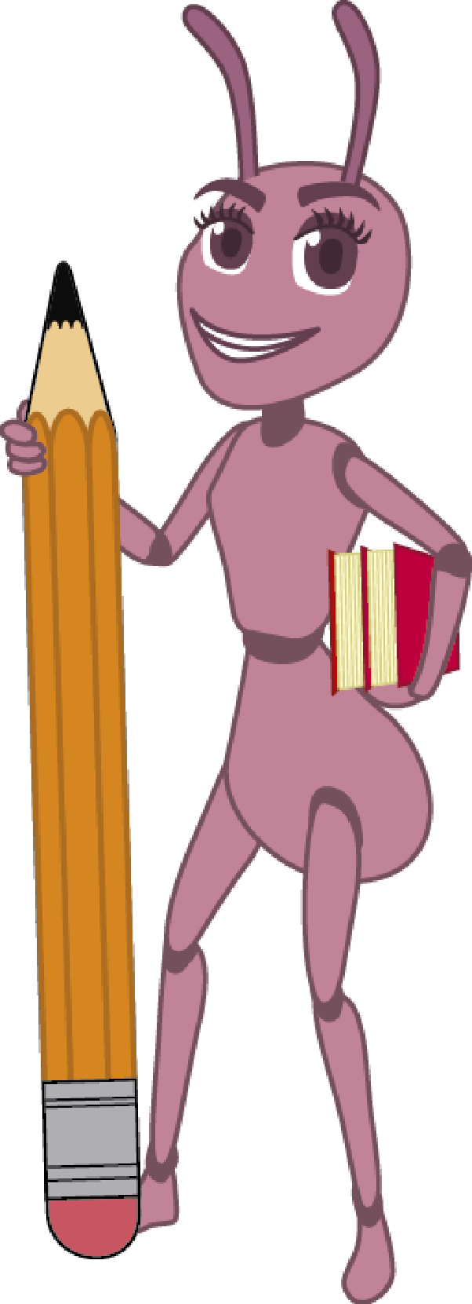
Nombre del alumno: ____________________________________________________________________

Grado: _______ Grupo: _______ Fecha: ___________________________

Nombre de la Escuela:
___________________________________________________________________

ESPAÑOL

- 1.- Escribe tu nombre en la siguiente línea. (valor 1 punto)

- 2 a la 5.- Une con una línea los nombres de los niños que comienzan igual. (valor 4 puntos)
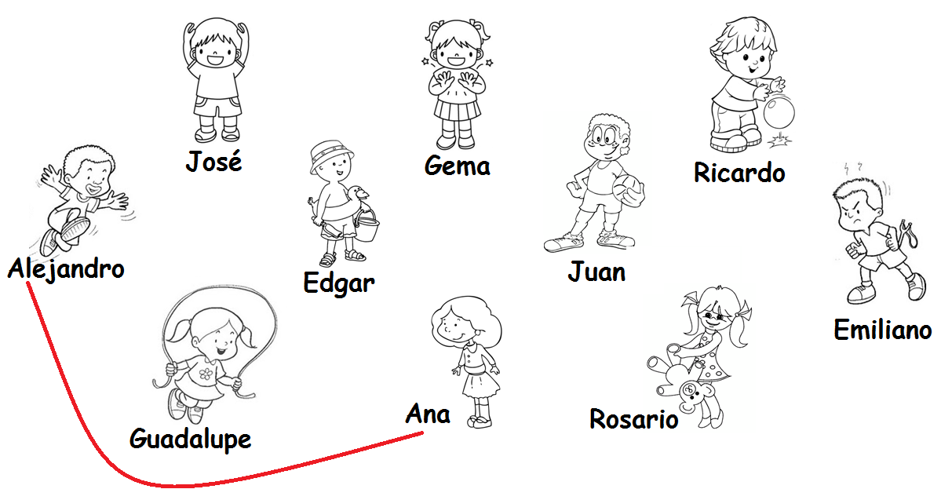

- 6 a la 9.- Encierra con color las palabras que inician con la misma letra que "manzana". (valor 4 puntos)
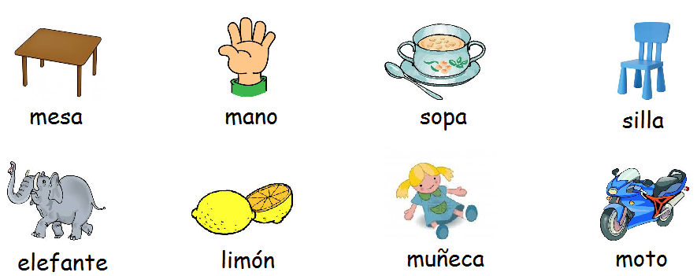

- 10 a la 13.- Completa las palabras. (valor 4 puntos)

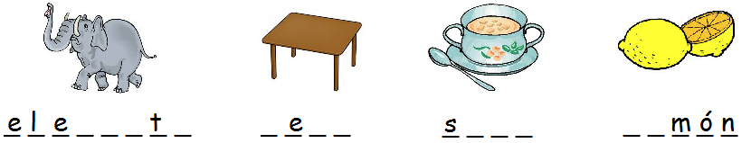

- 14 a la 20.- Pide a tu maestro que lea las adivinanzas en voz alta. Después cuenta las palabras y escribe cuántas son en cada renglón.
(valor 7 puntos)

Me parezco a la serpiente
5

y en la serpiente estoy,

pon a trabajar tu mente

para decirme quién soy.

Lleva la cara pintada

y unos grandes zapatones,

ríen los chicos y los grandes

con sus chistes y canciones.

- 21 a la 23.- Busca en las adivinanzas 3 palabras largas y escríbelas en los renglones. (valor 3 puntos)

________________ ________________ ________________

- 24 a la 26.- Ahora busca 3 palabras cortas y escríbelas. (valor 3 puntos)

________________ ________________ ________________

- 27 a la 29.- Encierra la palabra que contenga el nombre de cada dibujo. (valor 3 puntos)

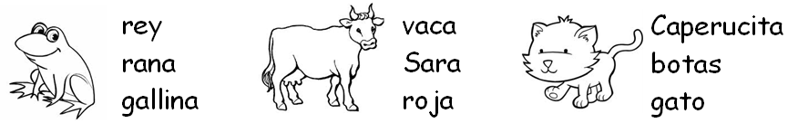
- 30 a la 35.- Escribe el nombre a cada dibujo. (valor 6 puntos)

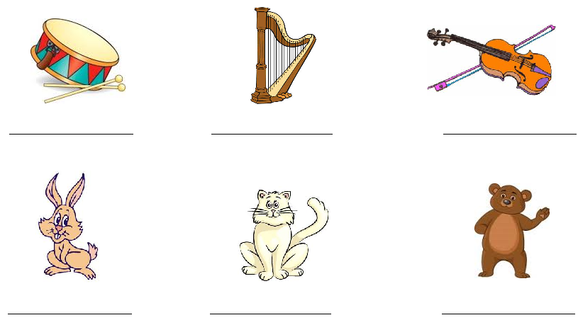

- Pide a tu maestra que lea en voz alta el siguiente texto.

Cuando María se va a la escuela, su mamá se queda en casa preparando la comida para comer juntas cuando ella llega de estudiar. Como el día ha estado muy lluvioso, hoy cocinó un rico caldo de pollo. Cuando María llegó de la escuela, se dio cuenta que su mamá no estaba en la casa y le había dejado un recado en la mesa.

- 36 a la 40.- Escribe el recado que te imaginas que dejó la mamá de María. (valor 5 puntos)

MATEMÁTICAS

- 1.- Colorea la gallina que tenga más pollitos. (valor 1 punto)
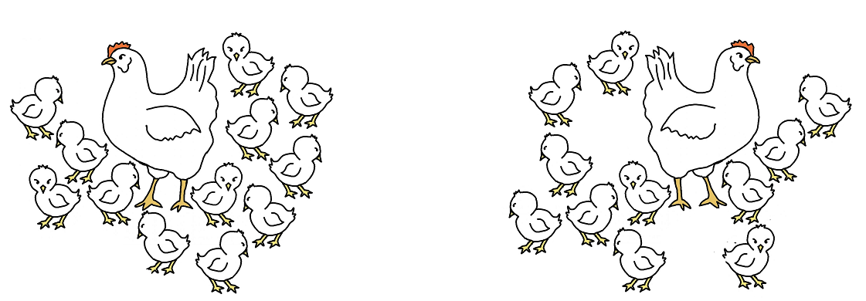

- 2.- Dibuja los huesos que hacen falta para que cada perro tenga el suyo. (valor 1 punto)
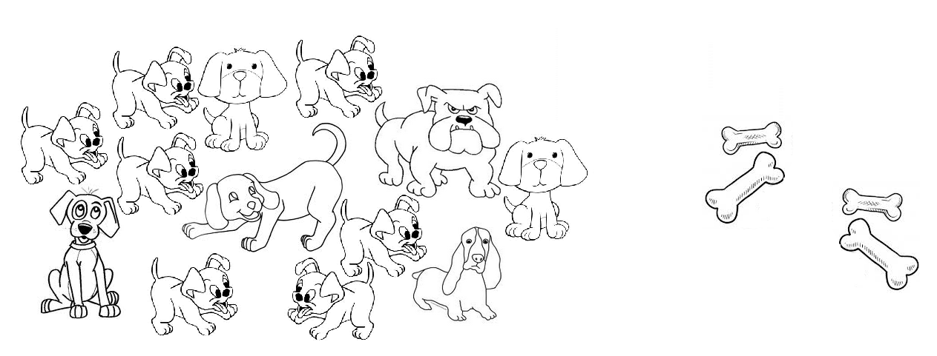

- 3 y 4.- Escribe los números que le faltan a los vagones de los trenes.
(valor 2 puntos)
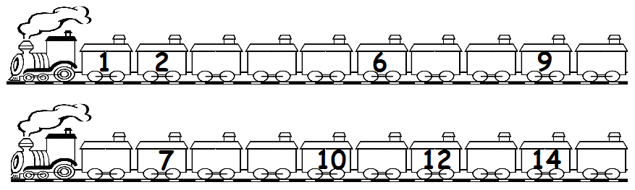

- 5 a la 8.- Cuenta y escribe cuántos globos tiene cada quien. (valor 4 puntos)
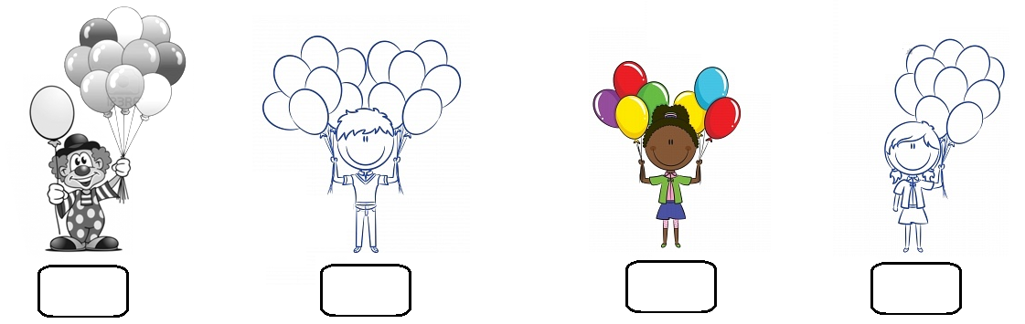

- 9.- Encierra al que tenga más globos. (valor 1 punto)

- 10.- Termina el patrón dibujado en el siguiente cinto. (valor 1 punto)
- 11 a la 13.- Dibuja o tacha balones para que cada niño tenga 15.
(valor 3 puntos)

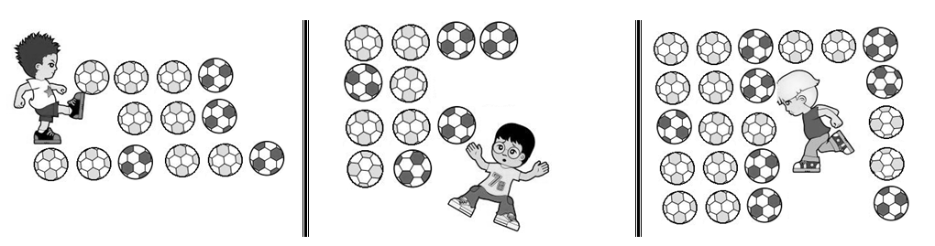
- 14 y 15.- Dibuja los puntos al dado que está en blanco para completar lo que indica el número. (valor 2 puntos)

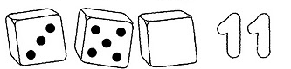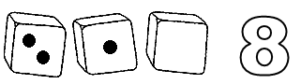

- 16 y 17.- Completa el calendario. (valor 2 puntos)

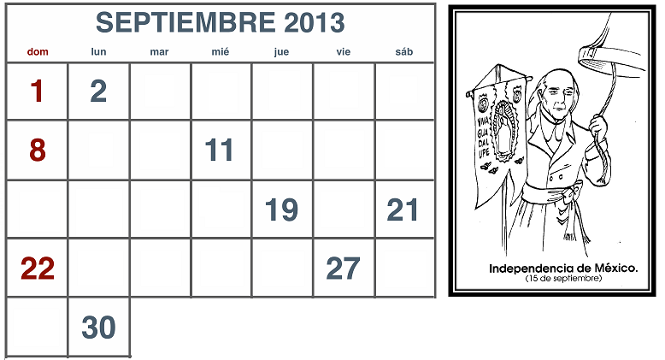

- 18 y 19.- Resuelve los siguientes problemas. (valor 2 puntos)

Si Luis regala 4 globos. ¿Cuántos le van a quedar? ____

¿Cuántas manzanas faltan para tener 15? ________
INCLUDEPICTURE "https://encrypted-tbn0.gstatic.com/images?q=tbn:ANd9GcQPLcLU8NVBicoEcX0ZtiYNUuacu7963dFIAAz71NnV-eogHUD8" \* MERGEFORMATINET

- 20.- Colorea la actividad que dura más tiempo. (valor 1 punto)

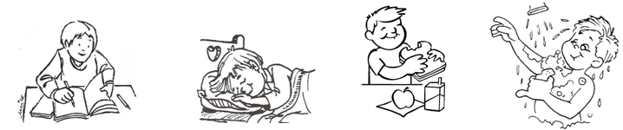

EXPLORACIÓN DE LA NATURALEZA Y LA SOCIEDAD

- 1.- Mi nombre es ____________________________ (valor 1 punto)

- 2.- Dibuja lo que te gusta. (valor 1 punto)

- 3 a la 8.- Escribe las partes externas del cuerpo. (valor 6 puntos)

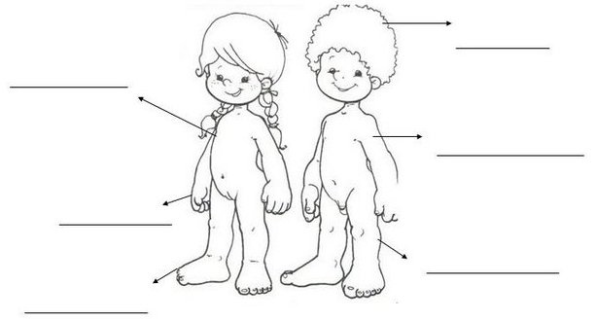

- 9 a la 13.- Une con una línea el dibujo con el sentido que lo puede percibir. (valor 5 puntos)
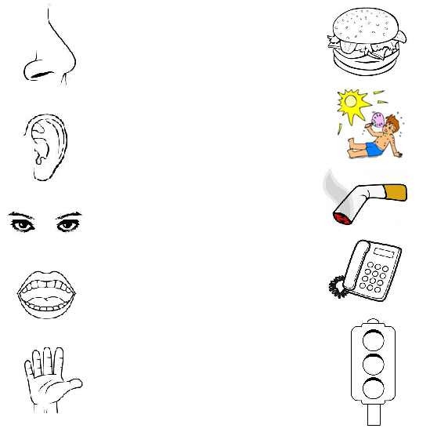

- 14 a la 19.- Colorea los alimentos como se indica. (valor 6 puntos)
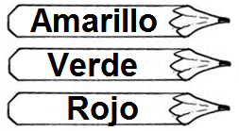
Frutas y verduras.
Cereales y tubérculos.
Leguminosas y alimentos de origen animal.

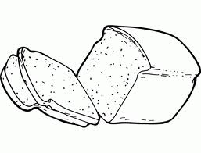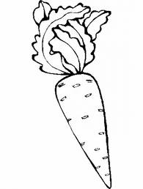

- 20.- Pinta con azul los días que vas a la escuela. (valor 1 punto)

Jueves

Viernes

Martes

Sábado

Miércoles

Domingo

Lunes

- 21 a la 23- Dibuja lo que haces en la: (valor 3 puntos)

MAÑANA | TARDE | NOCHE

- 24 y 25.- Colorea la respuesta correcta. (valor 2 puntos)

Te ayudan a ubicar lugares.
Los dibujos

Los croquis

Las maquetas

¿En qué fecha se celebra la Independencia de México?
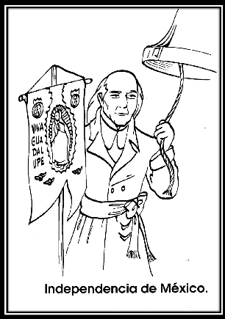
16 de septiembre

13 de septiembre

20 de noviembre

FORMACIÓN CÍVICA Y ÉTICA

- 1.- Escribe tu nombre completo. (valor 1 punto)

- 2.- Anota la dirección donde vives. (valor 1 punto)

- 3.- Dibuja a tu familia. (valor 1 punto)

- 4 a la 7.- Encierra a los niños que cuidan su cuerpo o evitan accidentes.
(valor 4 puntos)
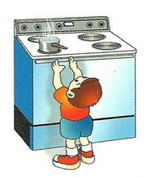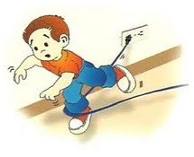

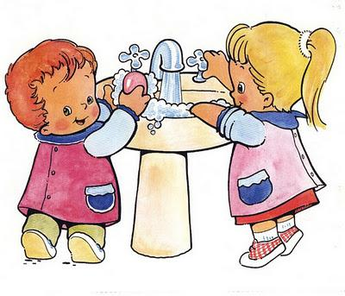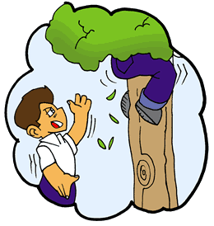

- 8 a la 10.- Une con una línea el señalamiento con el lugar donde se podría colocar. (valor 3 puntos)

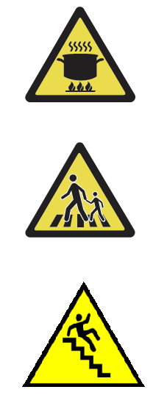
CASA

CALLE

ESCUELA

¡ FELICIDADES !
Has terminado tu examen

